**2025**

**Fiire mit de Chliine**

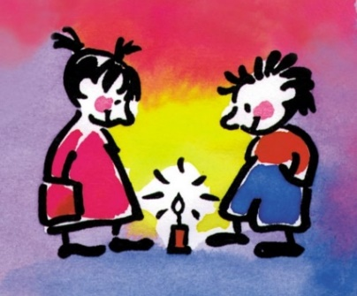

I dr Chiuche Hilterfinge

Für alli Chind ab 2-jährig und ihri Begleitpersone

Kontakt: Pfarrer Simon Bärtschi, Telefon 033 243 16 74

**Fiire mit de Grössere**



Im Ofehüsi näb’ dr Chiuche

Für alli Chind ab em 2. Chindergarte

Kontakt: Carolien Oosterveen, Telefon 079 793 27 58

**Nach dr Fiir si alli zum Teilete-Zvieri iglade.**

**Termine 202****5**

17. Januar, 14. Februar, 21. März, 2. Mai, 20. Juni,

5. September, 24. Oktober, 5. Dezember

**– 16.15 Uhr –**

Ein Bild, das Text, Schrift, Design enthält.
**2025**

**Fiire mit de Chliine**

Ein Bild, das Zeichnung, Entwurf, Clipart, Darstellung enthält.

I dr Chiuche Hilterfinge

Für alli Chind ab 2-jährig und ihri Begleitpersone

Kontakt: Pfarrer Simon Bärtschi, Telefon 033 243 16 74

**Fiire mit de Grössere**

Ein Bild, das Farbigkeit, Wasser, Stoff, Kunst enthält.

Im Ofehüsi näb’ dr Chiuche

Für alli Chind ab em 2. Chindergarte

Kontakt: Carolien Oosterveen, Telefon 079 793 27 58

**Nach dr Fiir si alli zum Teilete-Zvieri iglade.**

**Termine 2025**

17. Januar, 14. Februar, 21. März, 2. Mai, 20. Juni,

5. September, 24. Oktober, 5. Dezember

**– 16.15 Uhr –**